生物技术学院召开两委期末总结会议
2018年6月27日下午4点，我院在生物楼会议室102召开两委会期末总结会议，团总支书记曾芳以及15届两委参加此次会议。
会上，各部门对本学期的工作进行总结，并探讨了下学期工作计划。随后，曾芳老师作发言。她对各部门本学期的工作表现表示肯定，并提出几点期望：在工作上，部长要与部员多交流沟通，激发部员积极性，培养好接班人；在思想上，要有主人翁意识，以身作则，以身示范。接着，曾芳老师对学生宿舍搬迁及暑期社会实践工作做了部署，确保相关顺利进行。
本次会议的召开，梳理了本学期的工作，总结经验和教训，明确了学生干部的重难点，也为更好开展下学期学生工作奠定坚实基础。
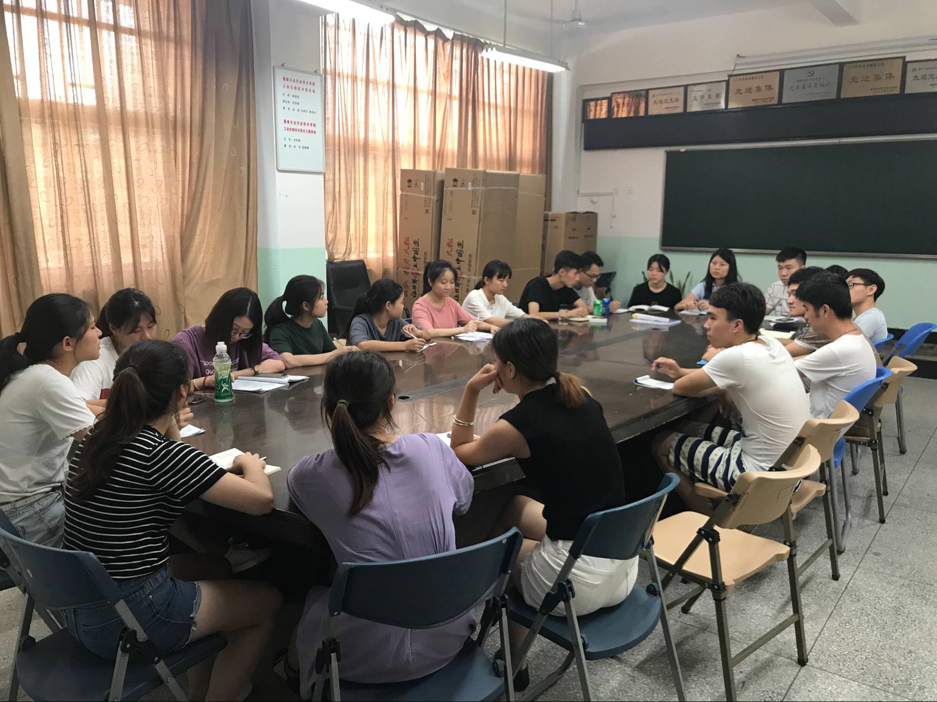

会议过程

